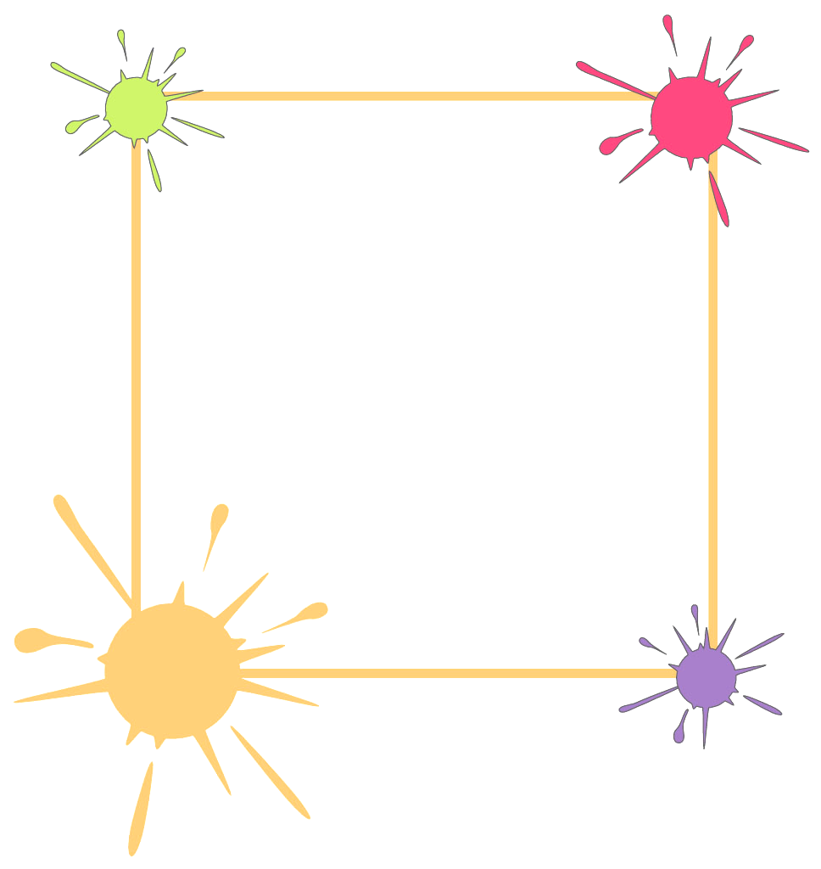
解放路小学三年级一周作业导航
学科__ 数学_____ 周次___第15周____
学习建议 | 学生通过实际的操作、观察、比较，能体会从不同位置观察物体所看到的形状可能是不一样的，知道物体的正面、侧面和上面，知道从一个角度观察长方体形状的物体，最多只能看到三个面；会从正面、侧面、上面观察由三个同样大的正方体摆成的物体，能根据观察正确选择相应的视图，或根据制定的试图摆出相应的物体。
复习建议 | 回顾从物体的前、后、左、右等不同位置观察日常生活场景和一些简单的物体。
拓展练习 | 能依次观察由两个同样大小的正方体摆成的简单物体以及由三个同样大小的正方体摆成的简单物体。

三年级数学备课组推荐

